藤原町内会公会堂　屋根壁塗装工事

・工事期間　令和６年１１月５日～２１日

・工事業者　株　創拓

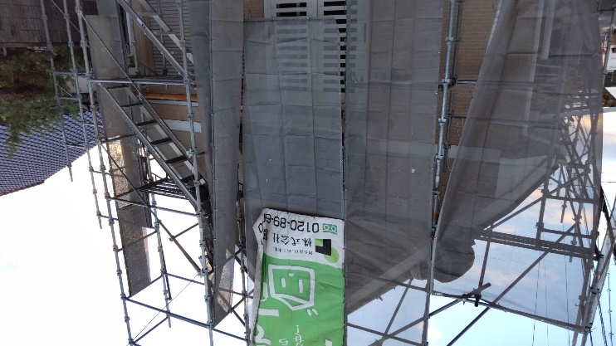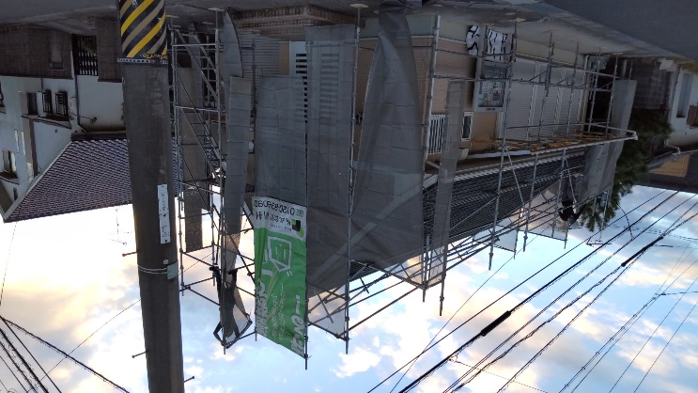

　塗装工事中写真

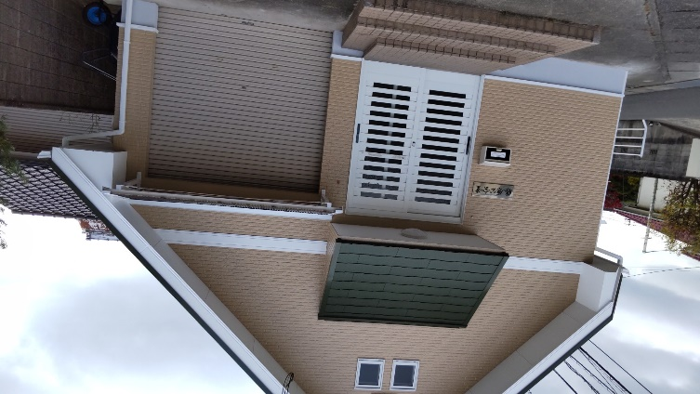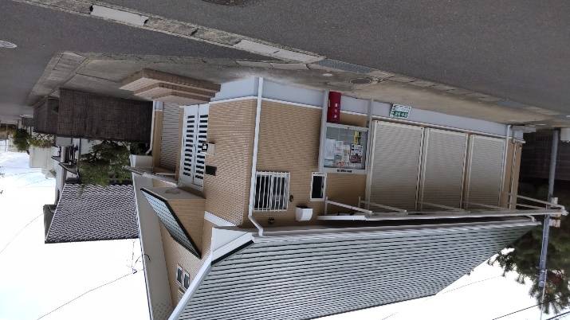

工事完了後写真